객체지향프로그래밍 (202004100 장주훈, 202084023 이병길)

**13주차 – C++ 입출력 시스템**

* 스트림(stream): 데이터의 흐름, 혹은 데이타를 전송하는 소프트웨어 모듈
* C++ 스트림 종류
* 입력 스트림
* 출력 스트림

키 입력 스트림의 버퍼: 입력장치로부터 입력된 데이터를 프로그램으로 전달하기 전에 일시 저장

+ <Enter> 키가 입력된 시점부터 키 입력 버퍼에서 프로그램이 읽기 시작

* + 스트림 입출력 방식(stream I/O)
    - * 버퍼가 꽉 차거나, ‘\n’을 만나거나, 강제 출력 명령의 경우에만 버퍼가 출력 장치에 출력
  + 저 수준 입출력 방식(raw level console I/O)
    - 키가 입력되는 즉시 프로그램에게 키 값 전달
* <Backspace>키 그 자체도 프로그램에게 바로 전달
* 게임 등 키 입력이 즉각적으로 필요한 곳에 사용
  + - 프로그램이 출력하는 즉시 출력 장치에 출력
    - 컴파일러마다 다른 라이브러리나 API 지원

다양한 크기의 다국어 문자를 수용하기 위해, 입출력 라이브러리가 템플릿으로 작성됨

C++ 표준 입출력 스트림 객체

* + Cerr: 오류 메시지를 출력할 목적(스트림 내부 버퍼 거치지 않고 출력)
  + Clog: 오류 메시지를 출력할 목적(스트림 내부에 버퍼 거쳐 출력)

|  |
| --- |
| #include <iostream>  using namespace std;  void get1() {  cout << "cin.get()로 <Enter> 키까지 입력 받고 출력합니다>>";  int ch; // EOF와의 비교를 위해 int 타입으로 선언  while ((ch = cin.get()) != EOF) { // 문자 읽기. EOF 는 -1  cout.put(ch); // 읽은 문자 출력  if (ch == '\n')  break; // <Enter> 키가 입력되면 읽기 중단  }  }  void get2() {  cout << "cin.get(char&)로 <Enter> 키까지 입력 받고 출력합니다>>";  char ch;  while (true) {  cin.get(ch); // 문자 읽기  if (cin.eof()) break; // EOF를 만나면 읽기 종료  cout.put(ch); // ch의 문자 출력  if (ch == '\n')  break; // <Enter> 키가 입력되면 읽기 중단  }  }  int main() {  get1(); // cin.get()을 이용하는 사례  get2(); // cin.get(char&)을 이용하는 사례  } |

**!주의**

* + **<Enter> 키(‘\n’)는 스트림 버퍼에 남아 있음**
    - 다시 get()으로 문자열 읽기를 시도하면 입력 스트림에 남은 ‘\n’키를 만나게 되어바로 리턴. 프로그램은 무한 루프에 빠질 수 있음
    - 이때 이 문제를 해결하기 위해서는 cin.get()이나 cin.ignore(1);를 통해 문자 1개(‘\n’)를 스트림에서 읽어 버려야 함.

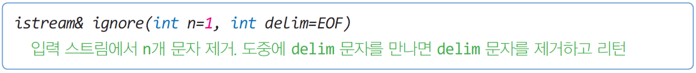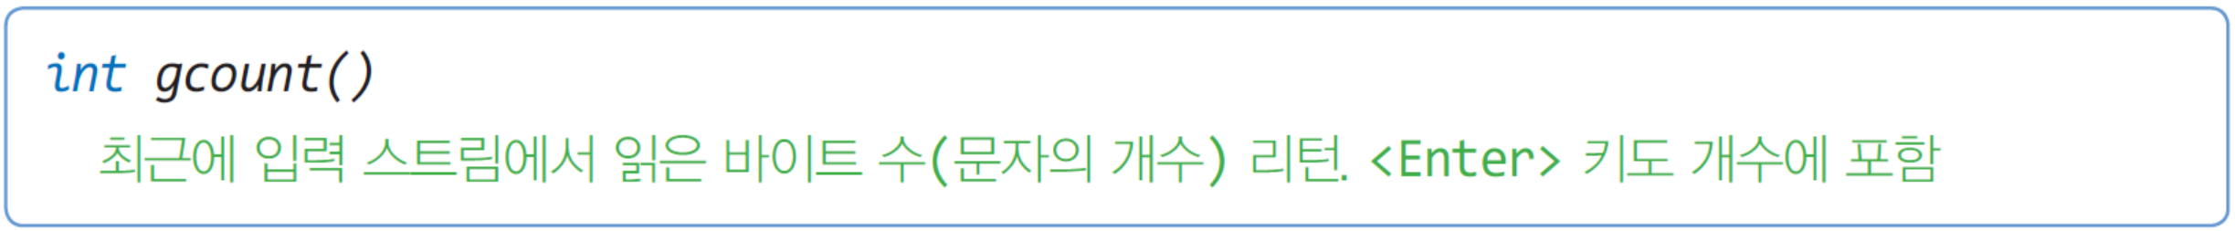

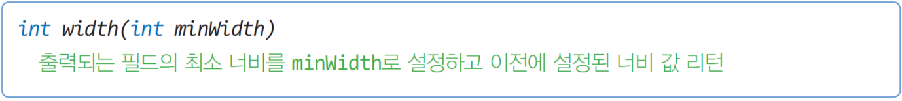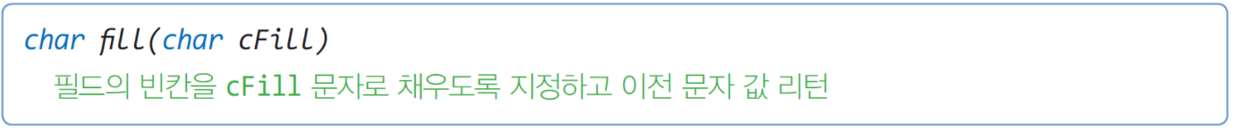

조작자

* + - C++ 표준 라이브러리에 구현된 조작자 : 입출력 포맷 지정 목적
    - 개발자 만의 조작자 작성 가능 : 다양한 목적
    - 매개 변수 없는 조작자와 매개 변수를 가진 조작자로 구분

* 삽입 연산자(<<)

사용자 삽입 연산자 만들기

Cout<<p == cout .<< (point p)

|  |
| --- |
| #include <iostream>  using namespace std;  class Point { // 한 점을 표현하는 클래스  int x, y; // private 멤버  public:  Point(int x = 0, int y = 0) {  this->x = x;  this->y = y;  }  friend ostream& operator << (ostream& stream, Point a);  };  // << 연산자 함수  ostream& operator << (ostream& stream, Point a) {  stream << "(" << a.x << "," << a.y << ")";  return stream;  }  int main() {  Point p(3, 4); // Point 객체 생성  cout << p << endl; // Point 객체 화면 출력  Point q(1, 100), r(2, 200); // Point 객체 생성  cout << q << r < endl; // Point 객체들 연속하여 화면 출력  } |

프렌드 함수 사용 이유: 클래스 멤버 함수로는 적합하지 않지만, 클래스의 protected, private 멤버를 접근해야 하는 특별한 경우 사용(연산자 함수에서 주로 사용)

연산자 중복

Cout.<<(point p) – c++에서 제공 안함.

<<cout (stream ,point p) – 함수 연산자에 함수를 작성해주면 사용 가능

* 추출 연산자(>>)

|  |
| --- |
| #include <iostream>  using namespace std;  class Point { // 한 점을 표현하는 클래스  int x, y; // private 멤버  public:  Point(int x = 0, int y = 0) {  this->x = x;  this->y = y;  }  friend istream& operator >> (istream& ins, Point& a); // friend 선언  friend ostream& operator << (ostream& stream, Point a); // friend 선언  };  istream& operator >> (istream& ins, Point& a) { // >> 연산자 함수  cout << "x 좌표>>";  ins >> a.x;  cout << "y 좌표>>";  ins >> a.y;  return ins;  }  ostream& operator << (ostream& stream, Point a) { // << 연산자 함수  stream << "(" << a.x << "," << a.y << ")";  return stream;  }  int main() {  Point p; // Point 객체 생성  cin >> p; // >> 연산자 호출하여 x 좌표와 y 좌표를 키보드로 읽어 객체 p 완성  cout << p; // << 연산자 호출하여 객체 p 출력  } |

사용자 조작자 만들기

Endl은 포인터 함수로 c++에서 만들어 둔 조작자이므로 같은 원리로 사용자 지정 조작자를 생성 가능하다.

Flush는 버퍼를 비우도록 하는 것.

